Домашнее задание
  - 02-09-2026
Текст задания

На основании изученной лекции написать определение терминов
1) Жизненный цикл программного обеспечения
2) Ключевые процессы разработки программного обеспечения (подробно описать каждый)
3) Виды методологий разработки программного обеспечения (каскадная, v-образная, спиральная, Agile-манифест, KANBAN, SCRUM)
4) CI/CD
5) Dev-Ops
6) Контейнеризация и виртуализация
7) Use-case diagram, Sequence diagram, IDEF0, ER-diagram\

Решение

1. Жизненный цикл программного обеспечения (ЖЦ ПО) — это непрерывный процесс, который начинается с момента принятия решения о создании программного продукта и заканчивается в момент полного изъятия из эксплуатации.

2. По сути процесс разработки это и есть жизненный цикл, так что я просто скопирую то, что писал на паре.

Основные этапы ЖЦ ПО
1. Анализ требований
Это самый важный и самый сложный этап. Ошибка здесь - самая дорогая.
- Что делаем: Мы выясняем, ЧТО именно должна делать система. Общаемся с заказчиком, изучаем его бизнес-процессы.
- Результат: Техническое задание (ТЗ) - документ, где чёрным по белому написано, что должна уметь программа.

2. Проектирование
Когда мы знаем, ЧТО делать, нужно решить, КАК мы это сделаем.
- Что делаем: Архитекторы и ведущие разработчики создают структуру будущей системы. Определяют, какие будут базы данных, как модули будут общаться друг с другом, выбирают технологии.
- Результат: Проектная документация (Описание архитектуры, макеты интерфейсов, схемы БД).

3. Реализация/Программирование
- Что делаем: собственно, пишем код. Программисты превращают проектные чертежи в рабочий код
- Результат: Рабочие исходные коды, откомпилированные модули. Важно: на этом этапе часто проводится первичное (модульное) тестирование самим разработчиком.

4. Тестирование Поиск ошибок и проверка соответствия требованиям.
- Что делаем: Тестировщики (QA-инженеры) пытаются "сломать" программу, проверяют все сценарии использования, описанные в ТЗ.
- Виды тестирования: модульное, интеграционное, системное, приемочное.
- Результат: Отчёты об ошибках (баг-репорты) и, после их исправления, готовый к поставке продукт.

5. Внедрение
- Передача продукта заказчику или конечным пользователям.
- Что делаем: Устанавливаем ПО на серверы или компьютеры пользователей, загружаем данные, обучаем людей.
- Результат: Система, работающая в реальной среде эксплуатация.

6. Эксплуатация и Сопровождение
- Самый длинный этап в жизни продукта.
- Что делаем:
  - Исправляем ошибки, которые нашли пользователя (но не нашли тестировщики).
  - Вносим небольшие изменения (доработки) по просьбам пользователей.
  - Адаптируем систему под новое окружение (новые версии ОС, например).
- Результат: Живая, работающая система. Рано или поздно этот этап заканчивается, когда продукт устаревает морально или технологически

7. Вывод из эксплуатации Конец цикла.
- Что делаем: снимаем продукт с поддержки, архивируем данные, переносим пользователей на новую систему.

3. Тут всё так же, всё это я писал на паре. Единственное уточню что мы писали только про «жёсткие» методологии, так что про «гибкие» я напишу от себя.

Существует два подхода к разработке ПО
- Жёсткие методологии - каждый этап зависит от завершения предыдущего
- Гибкие методологии - появились на смену жёстким методологиям и позволяет лучше адаптироваться к изменяющимся условиям и требованиям рынка

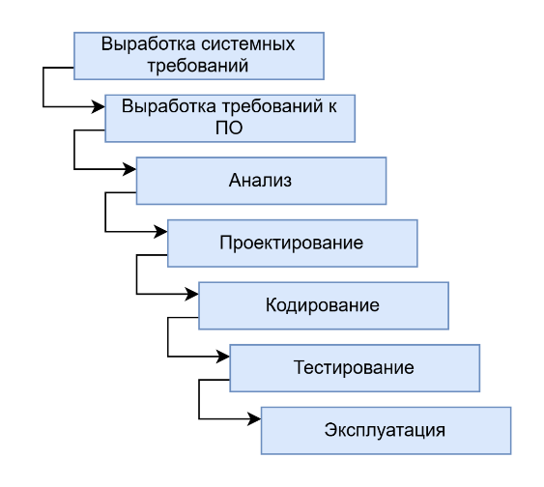
Водопадная модель (waterfall)

- Важность документации. Все этапы работы должны быть задокументированы для обеспечения прозрачности и понимания процесса разработки.
- Последовательность этапов. Следующий этап не начинается до завершения предыдущего, что обеспечивает логическую последовательность работы.
- Пропуск этапов исключён. Waterfall не предусматривает возможность пропуска этапов или возврата на предыдущие стадии.
- Изменения в требованиях. В случае изменения требований к продукту необходимо вносить соответствующие изменения в техническое задание.
- Отсутствие отката. Невозможно вернуться на прошлый этап для внесения изменений. Разработка продолжается вперёд по заданной траектории.
- Единый процесс разработки. Waterfall предполагает работу в рамках общего процесса создания продукта без итераций.
- Исправления ошибок на последних этапах. Выявление и исправление ошибок происходит только после завершения разработки на этапе тестирования.
- Ограниченное участие заказчика. Клиент не принимает активного участия в создании продукта, ща исключением разработки технического задания.

Преимущества:
- Устойчивость к замене исполнителей.
- Инструкции и правила по всему процессу разработки.
- Строгий менеджмент.
- Гибкость на первых этапах работы
- Определённость в строках и размере бюджета.
Недостатки:
- Необходимость определения всех требований заранее.
- Неэффективность в случае большой неопределённости.
- Большой объем документации.
- Ограниченное участие заказчика.

V-образная модель

V-образная модель. Была разработана для того, чтобы устранить недостатки каскадной модели, а название - V-образная, или шарнирная - появилось из-за её специфического графического представления V-образная модель дала возможность значительно повысить ПО за счёт своей ориентации на тестирование.

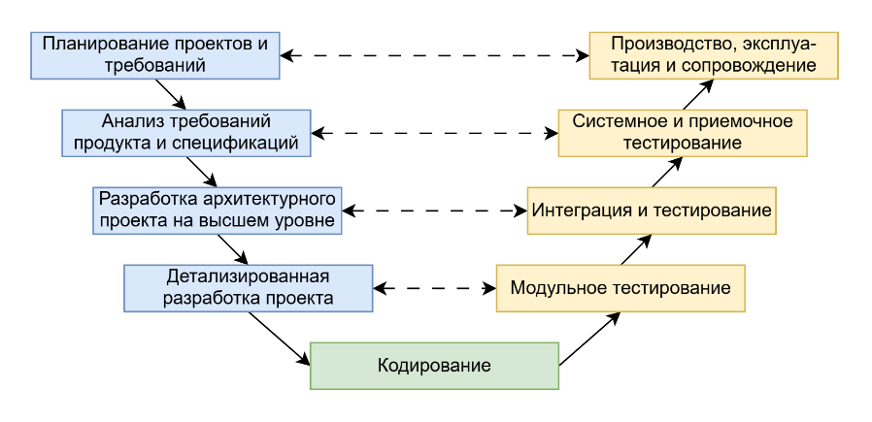
Ключевыми моментами в V-образной модели, которые играют важную роль в любой методологии, стали верификация и валидация — это два ключевых процесса, обеспечивающих качество продукта, но они фокусируются на разных аспектах.

- Симметричность. В этой модели разработки этапы тестирования и разработки симметричны и взаимосвязаны. Каждому этапу разработки соответствует соответствующий этап тестирования.
- Раннее тестирование. Основной принцип V-образной модели заключается в том, что тестирование начинается на ранних этапах разработки, а не ждёт завершения всего проекта. Это помогает выявить проблемы и дефекты на ранних стадиях, что уменьшает вероятность их возникновения на более поздних этапах.
- Параллельность. Этапы разработки и тестировании в V-образной модели выполняются параллельно, что позволяет ускорить процесс разработки и сократить время выявления устранения ошибок.
- Взаимозависимость. Этапы разработки и тестирования взаимозависимы и взаимосвязаны. Результаты тестирования влияют на дальнейшее развитие проекта, а разработка продукта осуществляется с учётом требований, выявленных на этапе тестирования.
- Инерционность. В отличие от каскадной модели, V-образная модель предполагает итеративный подход к разработке, то есть процесс разработки и тестирования может быть повторён несколько раз, позволяя улучшить качество продукта и учесть новые требования.

Преимущества:
- Повышение качества ПО благодаря акценту на тестировании помогают выявить и устранить ошибки на ранних стадиях разработки, что способствует повышению качества продукта.
- Процедуры верификации и валидации на ранних этапах разработки помогают убедиться, что созданный продукт соответствует требованиям заказчика.
- По сравнению с каскадной моделью, V-образная модель более гибкая и лучше адаптируется к изменяющимся требованиям.
Недостатки:
- V-образная модель более гибкая, чем каскадная, но она всё же не так адаптивна, как некоторые Agile-методологии, и может столкнуться с трудностями в случае значительных изменений требований.
- Долгосрочные проекты, основанные на V-образной модели, могут столкнуться с проблемой устаревания технологий, поскольку IT-сфера быстро развивается, а процесс разработки занимает значительное время.

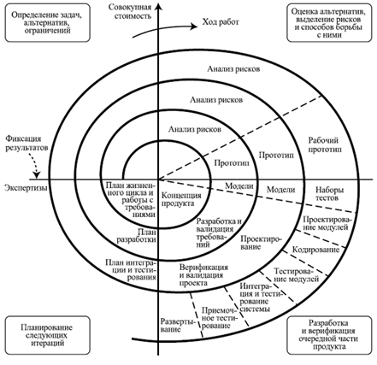
Спиральная модель

Эта модель представляет собой уникальное сочетание методологий, предназначенных для управления рисками и обеспечения эффективного процесса разработки. Представьте себе спираль, которая раскручивается и вращается, преодолевая различные этапы создания программного продукта.

В основе спиральной модели лежит идея повторения элементарных процессов разработки и управления рисками для минимизации возможных негативных последствий. Каждая фаза разработки начинается с четкого определения целей и завершается презентацией результатов клиенту для оценки прогресса. Такой подход позволяет выявить и управлять рисками на ранних стадиях проекта, что способствует повышению качества и эффективности разработки.

- Симметричность. Как и в случае с водопадной моделью, в спиральной модели разработки присутствует последовательность этапов, однако каждый этап сопровождается соответствующим этапом управления рисками.
- Раннее тестирование. Одним из ключевых принципов спиральной модели является проведение тестирования на ранних этапах разработки, что позволяет выявить и устранить проблемы до их усугубления.
- Параллельность. Разработка и управление рисками в спиральной модели выполняются параллельно, что способствует ускорению процесса и повышению его эффективности.
- Внимание к рискам. Основное внимание уделяется идентификации и управлению рисками на всех этапах разработки, что помогает минимизировать возможные угрозы и негативные последствия.

Тут мы закончили с жёсткими методологиями и теперь можно поговорить о гибких. Тут уже будет поменьше текста.

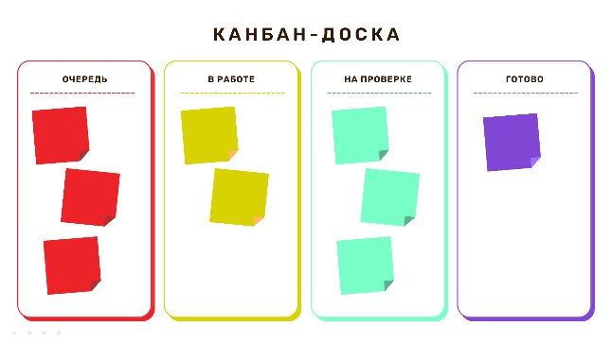
KANBAN Доска

Канбан — это метод визуального управления задачами и потоком работ, который помогает организовать работу команд и сделать процессы прозрачными. В целом это просто удобный способ организации разных задач как для одного человека, так и для команды.

- Визуализация: все задачи и этапы их прохождения видны на доске.
- Ограничение незавершенной работы (WIP-лимиты): лимиты на количество одновременных задач защищают команду от перегрузок.
- Управление потоком: фокус на движении задач от старта до завершения, а не на жестком планировании спринтов.
- Эволюционные изменения: внедрение улучшений небольшими шагами без радикальных реформ

Кстати, с такой методологией мы уже работали!

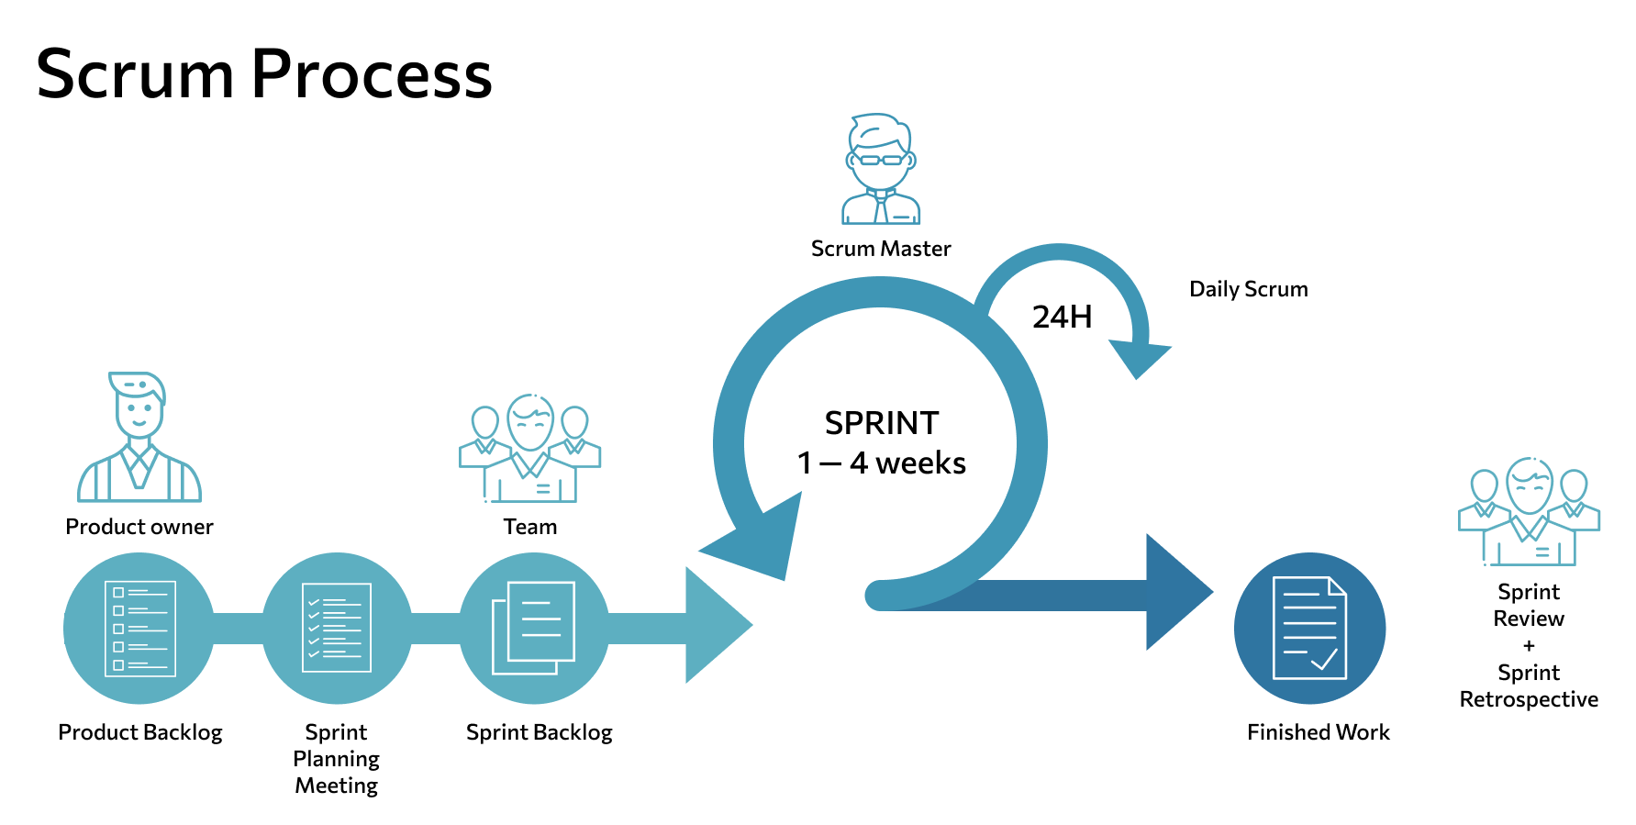
SCRUM

Схема, конечно, не такая, которую нам показывали на паре, но в целом сойдёт.

Scrum — это гибкая методология управления проектами, в которой работа делится на короткие отрезки времени, называемые спринтами.
Главные роли в Scrum
- Владелец продукта (Product Owner): отвечает за ценность продукта, управляет списком задач и расставляет их по приоритетам.
- Скрам-мастер (Scrum Master): следит за соблюдением принципов Scrum, помогает команде убирать препятствия и настраивать процессы.
- Разработчики (Developers): команда специалистов, которая самостоятельно выполняет задачи и создает готовый продукт.

Основные этапы и процессы

- Бэклог продукта: общий список всех требований и задач по проекту, от самых важных до второстепенных.
- Спринт: фиксированный отрезок времени (обычно от 1 до 4 недель), за который команда должна сделать определенный объем работы.
- Планирование спринта: встреча в начале цикла, где команда выбирает задачи из бэклога на ближайшее время.
- Ежедневный стендап (Daily Scrum): короткая встреча на 15 минут, где участники обсуждают прогресс и проблемы.
- Обзор спринта и ретроспектива: подведение итогов работы в конце цикла, демонстрация результата и улучшение процесса

Так же, работали с этой методологией.

Agile-манифест

Вообще это НЕ методология. Это документ, в котором описаны принципы гибкой разработки ПО. Вот вам ОЧЕНЬ КРАТКО четыре ценности Agile:

- Люди и взаимодействие важнее процессов и инструментов.
- Работающий продукт важнее исчерпывающей документации.
- Сотрудничество с заказчиком важнее согласования условий контракта.
- Готовность к изменениям важнее следования первоначальному плану.

4. CI/CD (Continuous Integration и Continuous Delivery/Deployment) — это практика автоматизации сборки, тестирования и развертывания программного обеспечения. Больше мне нечего сказать, это просто очень удобный, надёжный и безопасный способ развёртывания ПО. Так же, например на GitLab есть встроенный CI/CD (но подобное есть и для GitHub)

5. DevOps — это набор практик и культурный подход, которые объединяют разработку программного обеспечения (Development) и IT-операции (Operations) для быстрой и надежной доставки продуктов. Если все разработчики будут использовать схожие практики это сможет устранить множество багов споров и конфликтов.

6. Виртуализация и контейнеризация — это способы изоляции приложений и деления ресурсов одного физического сервера, но они работают на разных уровнях. Главное отличие виртуализации от контейнеризации заключается в уровне изоляции: виртуальные машины (ВМ) эмулируют целое физическое устройство со своей операционной системой, а контейнеры изолируют только приложение и его окружение, используя общее ядро хостовой ОС

7. Диаграмки я сделал на паре, только блин, я так и не понял что вы рисовали когда была диаграмма ER-diagram :(

Use-case diagram
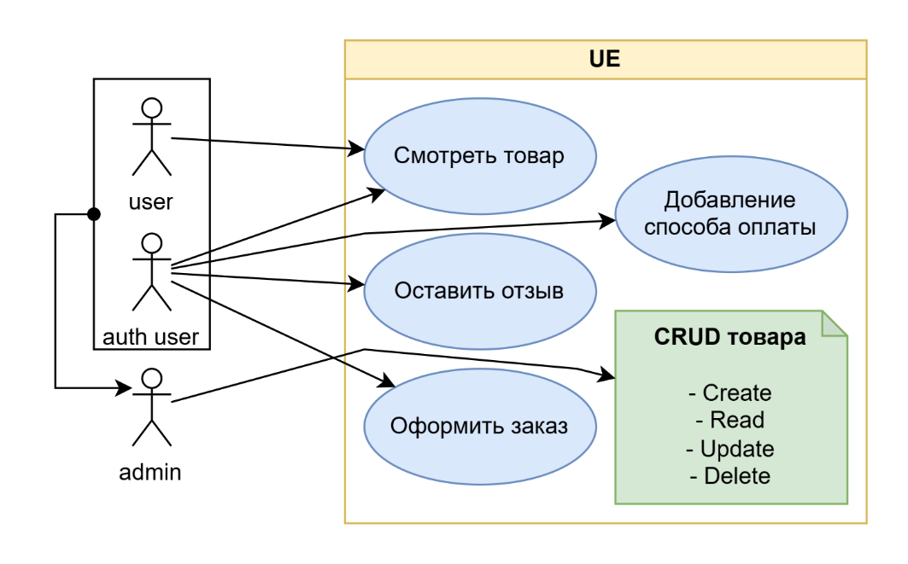
Sequence diagram
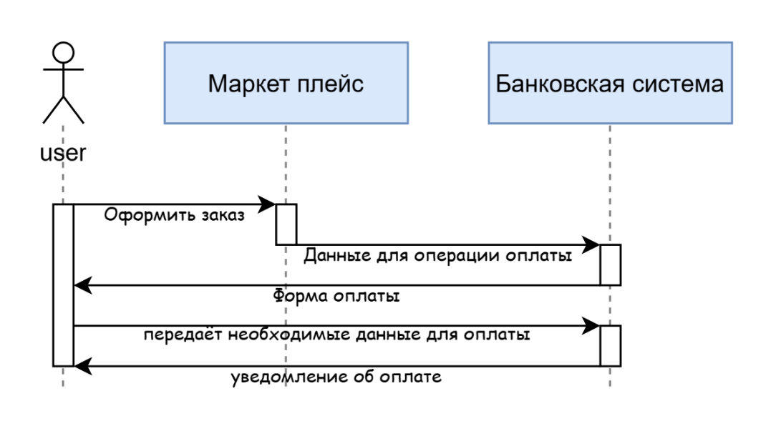
IDEF0